Kollektenansage



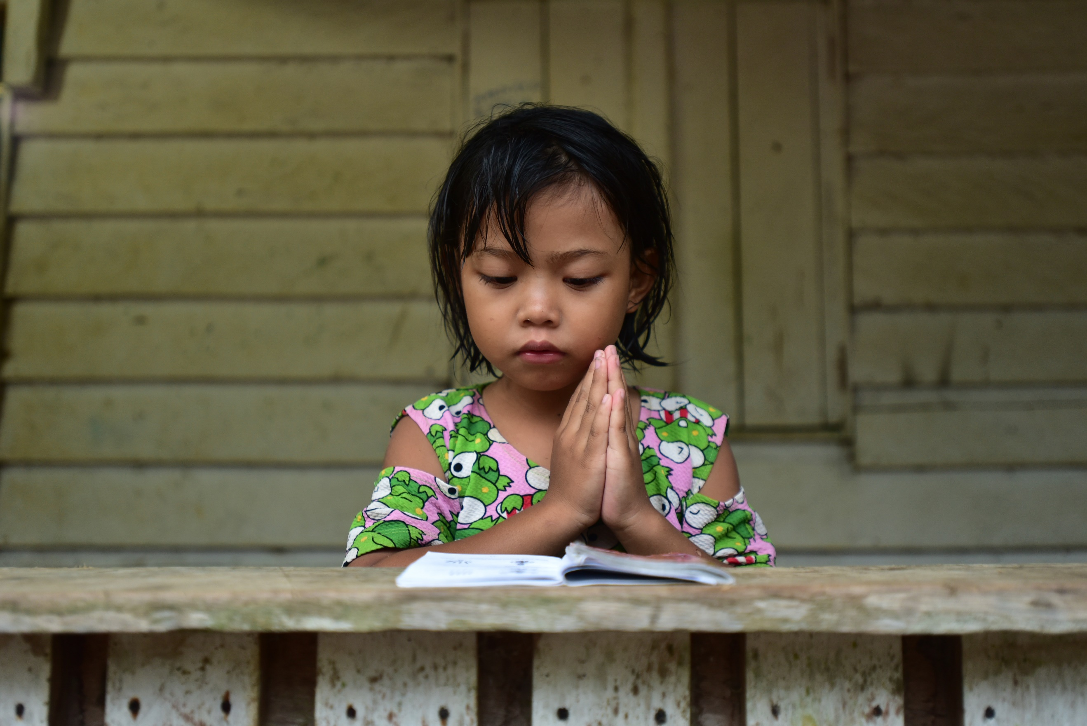

Klimagerechtigkeit

«Mama! Wo können wir schlafen und uns waschen? fragen die Kinder voller Angst, wenn das Haus wieder einmal vom Meerwasser überflutet wird». Das erzählt Ibu Deli, die auf der indonesischen Insel Pari lebt. Der Klimawandel hat schon heute Auswirkungen auf das Leben von unzähligen Familien weltweit – insbesondere im globalen Süden. Während auf der Insel Pari das Meerwasser in die Häuser dringt, kommt es an anderen Orten zu Dürren, welche die Ernte zerstören. HEKS unterstützt mit ihren Partnerorganisationen vor Ort die Menschen, sich an die veränderten Bedingungen anzupassen.

Mit der Südperspektive ist auch die Frage der Gerechtigkeit verknüpft und fordert insbesondere die Menschen in wohlhabenden Ländern – die Hauptverursacher der Klimakrise – heraus, Lebensstil und Wirtschaften zu ändern. Deshalb engagiert sich HEKS zum Beispiel in der Klima-Allianz für eine Änderung der Klimapolitik und die Unterstützung von vom Klimawandel betroffenen armen Ländern.

**Ich danke Ihnen von Herzen für Ihre Unterstützung**

Vermerk: 305.010 Klimagerechtigkeit